別記様式（第7条関係）

令和 年 月 日

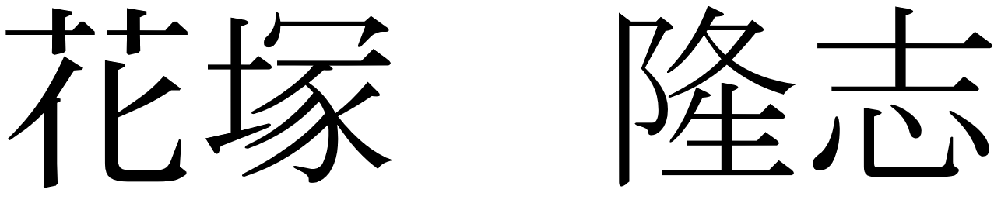さくら市長　　　　　　　様

　　　　　　　　　　　　　　　　　 申請者住所

　　　　　　　　　　　　　　　　　　　氏名

　　　　　　　　　　　　　　　　　　　電話番号

捕獲許可番号　農第 号

有害鳥獣捕獲報償金交付申請書兼請求書

さくら市有害鳥獣捕獲報償金を交付されるよう、さくら市有害鳥獣捕獲報償金交付要綱第7条の規定により、関係書類を添えて申請します。

|  |  |  |  |  |  |
| --- | --- | --- | --- | --- | --- |
| 捕獲個体の尻  尾または両足 | 本 | | 市確認者 | |  |
| 報償金種別 | 1(市)・2(緊)・3(両方) | | 捕獲年月日 | | 令和 年 月 日 |
| 写真貼付欄  ※添付写真は鳥獣被害防止緊急捕獲活動支援事業における捕獲確認マニュアル（栃木県版）に準拠したものとする。 | | | | | |
| 振込先口座 | 金融機関名 |  | |  | |
| 口座種類 | | |  | |
| 口座番号 |  | | | |
| フリガナ |  | | | |
| 口座名義人 |  | | | |

※申請書は、捕獲日ごとにそれぞれ申請してください。